Информационный бюллетень  «Вестник Новокубанского городского поселения Новокубанского района» | № 25 от 14.04.2021г.  Учредитель: Совет Новокубанского городского поселения Новокубанского района

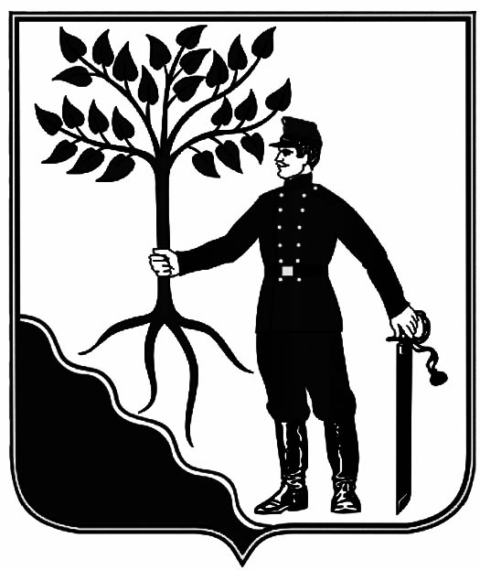

АДМИНИСТРАЦИЯ НОВОКУБАНСКОГО ГОРОДСКОГО

ПОСЕЛЕНИЯ НОВОКУБАНСКОГО РАЙОНА

ПОСТАНОВЛЕНИЕ
от _14.04.2021__ | №_427_
г. Новокубанск

О внесении изменений в постановления администрации Новокубанского городского поселения Новокубанского района от 07 апреля 2021 года № 410 «О предоставлении разрешения на условно разрешенный вид использования земельного участка, расположенного по адресу: Краснодарский край, Новокубанский район, Новокубанское городское поселение, г. Новокубанск, ул. Ленинградская, 33/1»

Руководствуясь Федеральным законом от 6 октября 2003 года № 131 – ФЗ «Об общих принципах организации местного самоуправления в Российской федерации», Законом Краснодарского края от 7 июня 2004 года № 717 – КЗ «О местном самоуправлении в Краснодарском крае», Уставом Новокубанского городского поселения Новокубанского района, в связи с допущенной технической ошибкой, п о с т а н о в л я ю:
1. Внести в постановление администрации Новокубанского городского поселения Новокубанского района от 07 апреля 2021 года № 410 «О предоставлении разрешения на условно разрешенного вид использования земельного участка, расположенного по адресу: Краснодарский край, Новокубанский район, Новокубанское городское поселение, г. Новокубанск, ул. Ленинградская, 33/1» изменения, изменить по тексту постановления имя, отчество Мисячкина Дениса Владимировича с «Владимир Анатольевич» на «Денис Владимирович» в соответствующем падеже.
2. Отделу имущественных и земельных отношений администрации Новокубанского городского поселения Новокубанского района (Еремина) настоящее постановление:
1) опубликовать в информационном бюллетене «Вестник Новокубанского городского поселения Новокубанского района»;
2) разместить:
на официальном сайте Новокубанского городского поселения Новокубанского района в информационно-телекоммуникационной сети «Интернет» (www.ngpnr.ru);
в государственной информационной системе обеспечения градостроительной деятельности.

3. Контроль за исполнением настоящего постановления возложить на заместителя главы Новокубанского городского поселения Новокубанского района С.Б. Гончарова.
4. Постановление вступает в силу со дня его подписания.

Глава Новокубанского городского поселения
Новокубанского района П.В. Манаков

Информационный бюллетень  «Вестник Новокубанского городского поселения Новокубанского района» | Адрес редакции-издателя:  352235, Краснодарский край, Новокубанский район, г. Новокубанск, ул. Первомайская, 128.  Главный редактор А. Е. Ворожко | Номер подписан к печати 14.04.2021 в 10-00  Тираж 30 экземпляров  Дата выхода бюллетеня 14.04.2021  Распространяется бесплатно

